ΕΛΛΗΝΙΚΗ ΔΗΜΟΚΡΑΤΙΑ 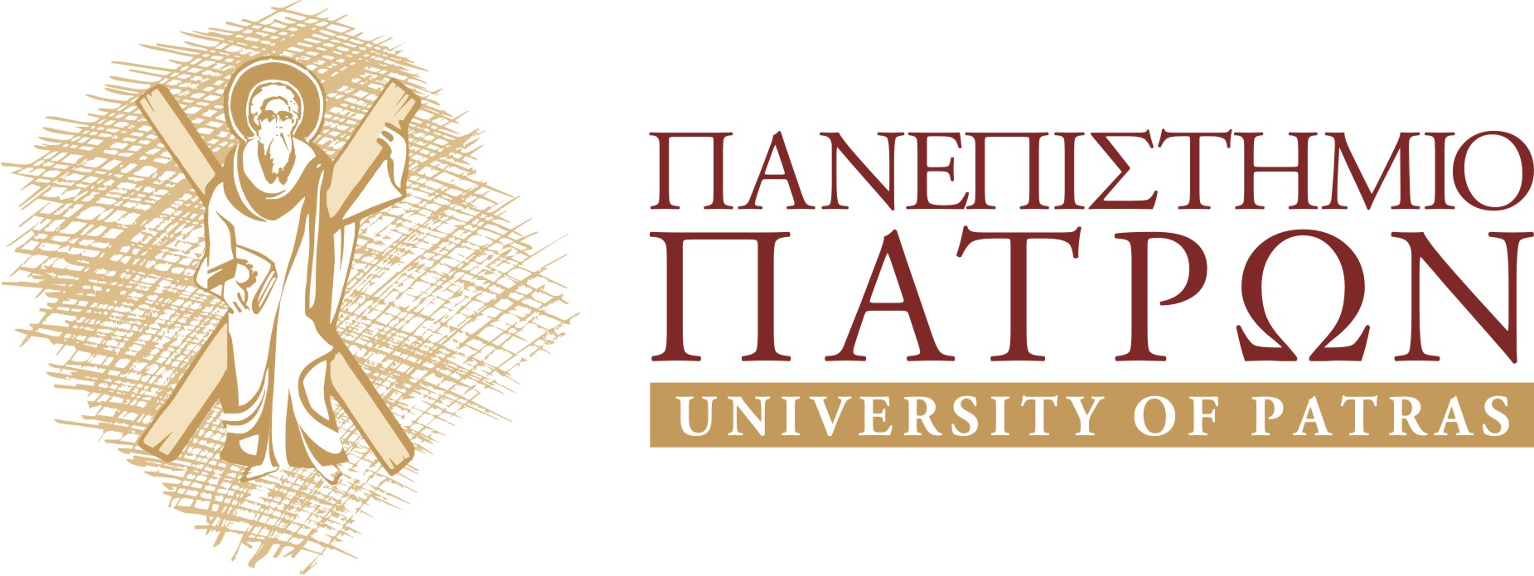

Πάτρα, 19 Σεπτεμβρίου 2016

ΑΝΑΚΟΙΝΩΣΗ

Παρακαλούνται οι φοιτητές που έχουν καταθέσει τα δικαιολογητικά τους για την έκδοση της ειδικής ταυτότητας δωρεάν σίτισης ακαδημαϊκού έτους 2016-17, να προσέλθουν στην Διεύθυνση Φοιτητικής Μέριμνας για την παραλαβή της και σχετική ενημέρωση.

Από τη Διεύθυνση Φοιτητικής Μέριμνας

